ЧАСТЬ II. ПРОЕКТ ДОГОВОРА

Договор №
г. Киров « ___ » _______________ 20__ г.

Акционерное общество «Куприт» (АО «Куприт»), именуемое в дальнейшем «Покупатель», в лице ______________________, действующего на основании _____________, и __________________________, именуемый в дальнейшем «Поставщик», в лице ______________________________, действующего на основании _____________, а вместе именуемые «Стороны», в соответствии с Федеральным законом от 18 июля 2011 г. № 223-ФЗ «О закупках товаров, работ, услуг отдельными видами юридических лиц», Положением о закупке Товаров, работ, услуг для нужд Акционерного общества «Куприт», на основании протокола от __________ г. заключили настоящий Договор о нижеследующем:

1. Предмет Договора
1.1. Поставщик обязуется в соответствии с требованиями технического задания (Приложение№ 3 к Договору) поставлять, а Покупатель – принимать и оплачивать Товар на условиях настоящего Договора. Количество, ассортимент, каждой партии Товара указываются в письменных Заявках Покупателя на поставку. Цена каждой единицы Товара согласуется сторонами в спецификации, оформленной в соответствии с Приложением №1 к настоящему Договору.
1.2. Поставщик гарантирует, что поставляемый Товар принадлежит ему на праве собственности, не является предметом спора, не продан, не находится в залоге, под арестом или иным обременением, является новым (не бывшим в употреблении (в том числе и его составные части)
1.3. Совместно с Товаром Поставщик передает Покупателю полный пакет сопроводительной документации:
  - Техническая документация на Товар, указанная в техническом задании (Приложение №3 к Договору)
- Транспортная (Товарно-транспортная) накладная -ТН (ТТН) (если Поставщик привлекает для доставки Товара перевозчика)
  - Счет на оплату, УПД.
В случае отсутствия каких-либо из указанных документов Товар считается некомплектным.
1.4. Право собственности на Товар переходит от Поставщика к Покупателю с момента приемки Товара по количеству и качеству на основании подписанных УПД., оформленных в соответствии с требованиями действующего законодательства со стороны Покупателя без замечаний.

2. Цена Договора и порядок расчётов
2.1. Цена Договора определяется нарастающим итогом как общая стоимость поставленного на основании письменных заявок Покупателя Товара, сформированная за весь период действия Договора, и не может превышать ______________________ в том числе НДС (если Поставщик не освобожден от уплаты НДС).
2.2. Стоимость Товара включает в себя все налоги, сборы и пошлины, расходы Поставщика по доставке Товара до Покупателя, расходы по погрузке, расходы на упаковку (тару) Товара, а также иные расходы, связанные с осуществлением поставки по настоящему Договору. В случае поставки Товара иностранного производства цена соответствующего Товара, в том числе, включает в себя все таможенные платежи, связанные с таможенным оформлением Товара для выпуска в свободное обращение на территории Российской Федерации.
2.3. При достижении общей стоимости Товара предельной суммы в размере, установленном п.2.1 Договора, настоящий Договор прекращает своё действие, за исключением случая, предусмотренного п. 9.5. настоящего Договора.
2.4. Оплата по Договору производится в форме безналичного расчета путем перечисления денежных средств на расчетный счет Поставщика, указанный в настоящем Договоре в срок не более 7 (семи) рабочих дней с даты подписания Покупателем УПД без замечаний со стороны Покупателя и акта приемки Товара по качеству без замечаний со стороны Покупателя на основании выставленных оригиналов счета и документов, подтверждающих факт поставки Товара.
2.5. В случае изменения своего расчетного счета Поставщик обязан в течение 1 (одного) рабочего дня в письменной форме сообщить об этом Покупателю, направив официальное уведомление с указанием новых реквизитов расчетного счета, по адресу электронной почты Покупателя, указанной в разделе 13 настоящего Договора. В противном случае все риски, связанные с перечислением Покупателем денежных средств на указанный в Договоре счет Поставщика, несет Поставщик.
2.6. Обязательства Покупателя по оплате считаются исполненными с момента списания денежных средств с расчётного счёта Покупателя.

3. Права и обязанности Сторон
3.1. Поставщик обязан:
3.1.1. Уведомить уполномоченное лицо Покупателя о времени и дате поставки Товара, с указанием количества, ассортимента и наименования Товара.
3.1.2. Поставить Товар надлежащего качества, в согласованном количестве и в строгом соответствии с условиями Договора (в т.ч. в соответствии с техническим заданием (Приложение № 3 к Договору), спецификацией к Договору (Приложение№ 1 к Договору).
3.1.3. Обеспечить соответствие поставляемого Товара требованиям качества, безопасности в соответствии с законодательством Российской Федерации.
3.1.4. Представлять по требованию Покупателя информацию и документы, относящиеся к предмету Договора для проверки исполнения Поставщиком обязательств по Договору.
3.1.5. Незамедлительно информировать Покупателя обо всех обстоятельствах, препятствующих исполнению Договора.
3.1.6. Своими силами и за свой счет устранять допущенные недостатки при поставке Товара: заменить некачественный Товар, дефекты Товара и (или) поставить недостающий Товар в порядке и срок, установленные в Договоре.
3.1.7. Обеспечивать гарантии на Товар в соответствии с разделом 7 Договора и Техническим заданием (Приложение№ 3 к Договору).
3.1.8. Уведомить Покупателя об изменении места нахождения, почтового адреса и иных реквизитов Поставщика в соответствии с п. 2.5 настоящего Договора.
3.1.9. Предоставить документы, подтверждающие качество Товара, полный пакет сопроводительной документации в соответствии с п. 1.3 настоящего Договора.
3.1.10. Исполнять иные обязанности, предусмотренные настоящим Договором и законодательством Российской Федерации
3.2. Поставщик вправе:
3.2.1. Направлять Покупателю запросы и получать от него разъяснения и уточнения по вопросам поставки Товара в рамках настоящего Договора.
3.2.2. Требовать от Покупателя своевременной оплаты за поставленный Товар при условии полного и надлежащего исполнения принятых на себя обязательств.
3.2.3. Требовать уплаты неустоек (штрафов, пеней) в случае просрочки исполнения Покупателем обязательств, предусмотренных Договором.
3.3. Покупатель обязан:
3.3.1. Осуществить в присутствии уполномоченного представителя Поставщика приёмку Товара в порядке, предусмотренном разделом 6 настоящего Договора.
3.3.2. Оплатить поставленный Товар в порядке и срок, предусмотренный разделом 2 настоящего Договора.
3.3.3. Письменно уведомить Поставщика о выявленных недостатках в период приемки поставленного Товара по качеству, а также в период гарантийного срока, установленного заводом-изготовителем, в течение 10 (десяти) рабочих дней с момента их обнаружения.
3.3.4. Своевременно представлять Поставщику необходимую для выполнения обязательств информацию.
3.3.5. Исполнять иные обязанности, предусмотренные настоящим Договором и законодательством Российской Федерации.
3.4. Покупатель вправе:
3.4.1. Требовать от Поставщика надлежащего исполнения обязательств, предусмотренных Договором.
3.4.2. Запрашивать у Поставщика информацию об исполнении им обязательств по Договору.
3.4.3. Осуществлять контроль соответствия качества поставляемого Товара, сроков поставки Товара, сборки и установки, требованиям Договора.
3.4.4. Требовать от Поставщика устранения недостатков, допущенных при исполнении Договора.
3.4.5. Отказаться от Товара в поврежденной упаковке, в недостаточной или в дефектной упаковке.
3.4.6. Отказаться от приемки некачественного Товара и потребовать безвозмездного устранения недостатков.

4. Качество поставляемого Товара.
4.1. Качество поставляемого Товара должно соответствовать требованиям НТД (нормативно-технической документации) согласно которой произведен Товар, ГОСТ, ТУ, или иным нормативным актам, стандартам и пр., предусмотренным для данного вида товара, и подтверждаться необходимыми документами согласно требованиям законодательства РФ, а также требованиям Покупателя согласно Технического задания (Приложение№ 3 к Договору). В случае, если Товар произведен в соответствии с требованиями НТД, но не в соответствии с ГОСТ, Поставщик обязан обеспечить Покупателю доступ к ознакомлению с НТД на каждую партию Товара, Поставщик предоставляет паспорт качества/паспорт изделия и документы, подтверждающие безопасность Товара. Покупатель оставляет за собой право отказаться от приемки поставленного без указанных документов Товара.
4.2. Поставщик гарантирует качество Товара в течение всего гарантийного срока в соответствии с п. 7.3. настоящего Договора.

5. Порядок поставки Товара.
5.1. Поставка Товара осуществляется по заявке Покупателя c указанием необходимого количества Товара и ассортимента. Моментом подачи заявки считается направление сканированного варианта заявки Покупателя на e-mail Поставщика, указанный в разделе 13 настоящего Договора, с уведомлением о доставке.
5.2. Поставщик должен обеспечить поставку Товара в рабочие дни с 8-00 до 16-00 час.
5.3. Место поставки, передачи Товара: в соответствии с техническим заданием.
Доставка Товара, к месту поставки осуществляются силами Поставщика. Расходы на доставку Товара до места передачи Товара Покупателю, включены в стоимость Товара.
5.4. Срок поставки товара: в течение 45 (сорока пяти) календарных дней с правом досрочной поставки с момента получения любым из возможных способов заявки от Покупателя, а также при условии подписания Сторонами настоящего договора.
5.5. Фактической датой поставки считается дата получения (приемки) Товара, указанная Покупателем в УПД. Обязанность Поставщика по поставке Товара не считается исполненной в случае частичного исполнения обязанности по поставке Товара, указанного в заявке: в случае передачи документации на Товар не в полном объеме, поставка считается некомплектной, Товар принимается Покупателем на ответственное хранение, а срок гарантии начинается в этом случае со дня получения Покупателем полного комплекта документации на Товар.
5.7. Некачественный Товар подлежит возврату Поставщику. Поставщик обязан принять Товар ненадлежащего качества и вывезти его в 5-тидневный срок со дня составления акта о приемке Товара по качеству (Приложение №2 к Договору) своими силами и транспортом или силами перевозчика за свой счет. Срок замены некачественного Товара и устанавливается Покупателем.
В случае, если некачественный Товар не вывезен Поставщиком в 5-тидневный срок, Поставщик обязуется оплатить Покупателю стоимость хранения такого Товара на производственной площадке Покупателя (грузополучателя) из расчета 0,01 % от общей стоимости Товара по соответствующему УПД за каждый день хранения. Возмещение Поставщиком Покупателю стоимости хранения некачественного Товара не освобождает его от исполнения обязанности по поставке Товара надлежащего качества, а также от применения к нему мер ответственности, предусмотренных нестоящим договором.
5.8. Товар должен транспортироваться безопасным способом, предусмотренным для данного вида Товара. Порядок транспортировки должны исключать возможность механических повреждений поставляемого Товара (не должно быть следов механических повреждений, изменений вида комплектующих, а также иных изменений, не соответствующих официальному техническому описанию производителя поставляемых моделей Товара и его комплектующих).
5.9. Товар должен быть упакован с учетом его особых свойств таким образом, чтобы при обычных мерах обращения обеспечивалась его сохранность при перевозке, а также исключалась возможность причинения вреда людям, имуществу Поставщика или перевозчика.
5.9. Обязательства Поставщика по поставке считаются исполненными с момента подписания без замечаний со стороны Покупателя Акта приемки Товара по качеству (Приложение №2 к Договору), составленного по результатам приемки.

6. Порядок приемки Товара.
6.1. Приемка поставленного Товара по количеству осуществляется в ходе передачи Товара Покупателю в месте доставки и оформляется подписанием УПД, оформленных в соответствии с требованиями действующего законодательства и включает в себя следующее:
а) проверку по номенклатуре и количеству поставленного Товара на соответствие, согласованной Сторонами спецификации (Приложение № 1 к договору) и заявке на поставку.
б) проверку правильности оформления УПД, включая проверку цен и стоимости Товара на соответствие условиям договора и спецификации (Приложение №1 к договору).
В случае расхождения фактически поставленного Товара по номенклатуре, цене и количеству, указанным в спецификации (Приложение № 1 к Договору) и заявке на поставку Покупатель вправе не принимать такой Товар, поместив его на ответственное хранение, либо принять фактически поставленный Товар, указав выявленные несоответствия в Товаросопроводительной документации. Поставщик в таком случае обязан за свой счет осуществить поставку недостающего Товара, замену Товара, не соответствующего по номенклатуре указанному в спецификации (Приложение № 1 к Договору) и заявке на поставку, устранить замечания относительно оформления УПД, в сроки, согласованные с Покупателем. Расходы, связанные с помещением Товара на ответственное хранение, подлежат возмещению Поставщиком.
6.2. Приемка поставленного Товара по качеству производится в течение 20 рабочих дней с момента поступления Товара на склад Покупателя и оформляется актом приемки Товара по качеству (Приложение 2 к Договору).
В целях составления акта Покупателем в адрес Поставщика направляется сообщение любым возможным способом о необходимости прибытия уполномоченного представителя Поставщика.
При отказе Поставщика от участия в составлении акта либо от подписания акта приемки товара по качеству или неподписании акта Поставщиком в установленный настоящим пунктом срок, акт приемки Товара по качеству оформляется Покупателем в одностороннем порядке.
6.3. Приемка Товара по качеству включает в себя следующее:
а) проверку полноты и правильности оформления комплекта сопроводительных документов в соответствии с условиями Договора;
б) контроль наличия/отсутствия внешних повреждений Товара, целостности Товара, целостности упаковки Товара. На момент приёмки Товара упаковка не должна иметь каких-либо видимых дефектов. Товар в поврежденной упаковке, в недостаточной или в дефектной упаковке может быть не допущен Покупателем к приемке. Повреждениями считаются какие-либо видимые разрывы, трещины, сломанная наружная тара;
в) проверка наличия необходимых документов качества на Товар: сертификатов соответствия или копий сертификатов или деклараций о соответствии, или иных необходимых документов о качестве, проверка комплектности Товара;
г) проверка поставленного Товара на соответствие требованиям Технического задания: на соответствие качественным, техническим характеристикам, потребительским свойствам и иным параметрам, установленным Техническим заданием (Приложение № 3 к Договору);
6.4. В случае получения поставленного Товара от транспортной организации Покупатель обязан проверить соответствие Товара сведениям, указанным в транспортных и сопроводительных документах, а также принять этот Товар от транспортной организации с соблюдением правил, установленных действующим законодательством.
6.5. При наличии у Покупателя замечаний о недостатках Товара, они отражаются в оформленном Сторонами в акте приемки Товара по качеству (Приложение №2 к Договору)
Покупатель, которому был передан товар ненадлежащего качества, вправе по своему выбору потребовать от Поставщика:
соразмерного уменьшения покупной цены;
безвозмездного устранения недостатков товара в течение 10 (Десяти) дней со дня получения соответствующего требования. Повторная приемка (при необходимости таковой) производится совместно представителями Поставщика и Покупателя в соответствии с применением правил настоящего раздела. Приемка Товара осуществляется в соответствии с требованиями законодательства Российской Федерации.
возмещения своих расходов на устранение недостатков товара.
6.6. В случае устранения недостатков, послуживших основанием для указания замечаний в акте приемки Товара по качеству (Приложение №2 к Договору), Поставщик и Покупатель подписывают акт приемки Товара по качеству (Приложение №2 к Договору). При отказе Поставщика от подписания акта приемки товара по качеству или неподписании акта, акт приемки Товара по качеству оформляется Покупателем в одностороннем порядке.
В случае если выявленные недостатки не были устранены Поставщиком в установленный срок Покупатель вправе потребовать от Поставщика возмещения своих расходов на устранение недостатков товара либо соразмерное уменьшение покупной цены Товара. В таком случае по истечении 10-дневного срока для добровольного устранения недостатков в адрес Поставщика направляется письменное требование с указанием сроков для его исполнения. Неудовлетворение таких требований является основанием для обращения Покупателя в судебные органы с соответствующим исковым заявлением.
6.7. Скрытыми недостатками признаются такие недостатки, которые не могли быть обнаружены при обычной для данного вида Товара проверке и выявлены лишь в процессе обработки, подготовки к монтажу, в процессе монтажа, испытания, использования и хранения Товара.
Акт о скрытых недостатках Товара должен быть составлен в течение 5 (пяти) дней по обнаружении недостатков, однако не позднее 4 (четырех) месяцев со дня поступления Товара на склад получателя, обнаружившего скрытые недостатки, если иные сроки не установлены обязательными для сторон правилами.
Когда скрытые недостатки Товара могут быть обнаружены лишь в процессе его обработки, производимой последовательно двумя или несколькими предприятиями, акт о скрытых недостатках должен быть составлен не позднее четырех месяцев со дня получения Товара предприятием, обнаружившим недостатки.
Акт о скрытых недостатках, обнаруженных в Товаре с гарантийными сроками службы или хранения, должен быть составлен в течение 5 (пяти) дней по обнаружении недостатков, но в пределах установленного гарантийного срока, и направлен Поставщику по адресу электронной почты, указанной в разделе 13 настоящего Договора, с уведомлением о доставке. Оригинал Акта о скрытых недостатках направляется почтой, заказным письмом с уведомлением на адрес Поставщика.
6.7. Выявленные скрытые недостатки Товара подлежат устранению Поставщиком в течение 10 (Десяти) дней со дня получения Поставщиком Акта о скрытых недостатках, направленного на адрес электронной почты Поставщика. Неудовлетворение таких требований является основанием для обращения Покупателя в судебные органы с соответствующим исковым заявлением.

7. Гарантии
7.1. Поставщик гарантирует, что Товар, поставленный в соответствии с Договором, является новым Товаром (Товаром, который не был в употреблении, не были восстановлены потребительские свойства), годный к эксплуатации, в исправном техническом состоянии, свободным от прав третьих лиц и иных обременений.
Поставщик гарантирует, что Товар, поставленный по Договору, не имеет дефектов, связанных с конструкцией, материалами или функционированием при штатном использовании Товара, в соответствии с технической и (или) эксплуатационной документацией производителя (изготовителя) Товара.
7.2. Качество Товара должно соответствовать стандартам, техническим условиям и требованиям, указанным в техническом задании (Приложение№ 3 к Договору), нормативно-технической и иной документации. Поставляемый Товар должен соответствовать по качеству действующим государственным стандартам, техническим условиям и иной нормативной документации (сертификат соответствия, при наличии).
7.3. Поставщик гарантирует качество Товара в течение гарантийного срока, установленного изготовителем. Если в отношении Товара гарантийный срок заводом – изготовителем не установлен, на такой Товар предоставляется гарантия Поставщика на срок не менее 12 (двенадцати) месяцев с момента отгрузки. Гарантийный срок эксплуатации – в соответствии с гарантиями завода-изготовителя.

8. Ответственность Сторон
8.1. Стороны несут ответственность за неисполнение или ненадлежащее исполнение своих обязательств по настоящему Договору в соответствии с действующим законодательством РФ.
8.2. В случае нарушения сроков поставки (допоставки Товара, замены некачественного Товара, передачи документации на Товар), указанных в настоящем Договоре, Покупатель вправе начислить и взыскать с Поставщика пени в размере 0,1% от стоимости не поставленного/не допоставленного Товара за каждый день просрочки.
8.3. В случае нарушения сроков оплаты Товара, Поставщик вправе потребовать от Покупателя уплаты пени в размере1/300 ставки рефинансирования ЦБ РФ от неуплаченной в срок суммы за каждый день просрочки, но не более чем 5% от суммы задолженности.
8.4. В случае нарушения Поставщиком обязательств, предусмотренных п.1.2. настоящего Договора, Покупатель вправе начислить и взыскать с Поставщика штраф в размере 0,1 % от стоимости переданного обремененного Товара, а также вправе требовать возмещения убытков, возникших в связи с требованиями третьих лиц, в полном объеме.
8.5. Уплата пеней и штрафов не освобождает Поставщика от выполнения своих обязательств по Договору.
8.6. Стороны пришли к соглашению об отсутствии прав на получение с должника процентов по денежному обязательству, предусмотренному статьей 317.1 Гражданского кодекса РФ.
8.7. В случае нарушения сроков поставки, указанных в настоящем договоре, Покупатель вправе отказаться от исполнения обязательств по договору, направив Поставщику уведомление об одностороннем отказе от его исполнения.

9. Срок действия Договора, изменение и расторжение Договора
9.1. Договор вступает в силу с момента подписания и действует до 31.12.2026. В части обязательств по поставке и оплате Товара, возникших на основании конкретной заявки Покупателя в период срока действия договора, в части гарантийных обязательств, обязательств по возмещению убытков и выплате неустойки (штрафов, пеней) Договор действует до полного их исполнения Сторонами.
9.2. Окончание срока действия договора не освобождает Стороны от ответственности за его нарушение. В случае, если по окончании срока действия Договора в соответствии с п. 9.1. весь объем товара, согласованный Сторонами в спецификации (Приложение №1 к Договору), Покупателем востребован не будет, обязательства Поставщика по передаче товара считаются исполненными в объеме выполненных им всех заявок Поставщика.
9.3. Изменение положений Договора возможно с соблюдением требований действующего законодательства и по соглашению Сторон. Все изменения оформляются в письменном виде путем подписания Сторонами дополнений к Договору. Все приложения и дополнения к Договору являются его неотъемлемой частью и после их подписания Сторонами вступают в силу.
9.4. Расторжение настоящего Договора допускается по соглашению Сторон, по решению суда, в случае одностороннего отказа Стороны договора от исполнения договора, в соответствии с требованиями гражданского законодательства Российской Федерации.
9.5. В случае необходимости увеличения предусмотренного Договором количества Товара, по соглашению Сторон допускается изменение цены настоящего Договора пропорционально дополнительному объему поставки Товара, исходя из установленной в Договоре цены единицы Товара.
9.6. Стороны обязуются незамедлительно извещать друг друга в письменной форме об изменении юридического, фактического адресов, банковских реквизитов и других существенных обстоятельствах.

10. Разрешение споров
10.1. Покупатель и Поставщик принимают все меры к разрешению всех споров и разногласий, которые могут возникнуть из настоящего Договора или в связи с ним, мирным путем, в претензионном порядке.
10.2. Претензия направляется по электронной почте, указанной в разделе 13 настоящего договора, с последующим дублированием в течение 5 (пяти) рабочих дней заказным письмом на юридический/почтовый адрес, указанный в разделе 13 настоящего договора. Датой получения претензии считается день ее передачи по электронной почте на адрес, указанный в разделе 13 настоящего договора, с подтверждением о доставке. Срок рассмотрения претензии не должен превышать 15 дней с момента ее получения. Ответ на претензию направляется по электронной почте на адрес, указанный в разделе 13 настоящего договора с последующим дублированием в течение 5 (пяти) рабочих дней заказным письмом на юридический/почтовый адрес, указанный в разделе 13 настоящего договора. В случае, если в указанный в претензии срок претензионные требования не будут удовлетворены (полностью или частично), Сторона, право которой нарушено, вправе обратиться с исковым заявлением в арбитражный суд.
10.3. В случае если Стороны не могут прийти к соглашению, все споры или разногласия, которые могут возникнуть из настоящего Договора или в связи с ним, подлежат рассмотрению в Арбитражном суде Кировской области.

11. Антикоррупционная оговорка
11.1. Стороны обязуются соблюдать применимое на территории Российской Федерации законодательство по противодействию коррупции и противодействию легализации (отмыванию) доходов, полученных преступным путем, и принятые во исполнение таких законов подзаконные акты.
11.2. При исполнении своих обязательств по настоящему договору Стороны, их аффилированные лица, работники или посредники не выплачивают, не предлагают выплатить и не разрешают выплату каких-либо денежных средств или ценностей, прямо или косвенно, любым лицам, для оказания влияния на действия или решения этих лиц с целью получить какие-либо неправомерные преимущества или достичь неправомерных целей.
11.3. При исполнении своих обязательств по настоящему договору Стороны, их аффилированные лица, работники или посредники не осуществляют действия, квалифицируемые применимым для целей настоящего договора законодательством как дача/получение взятки, коммерческий подкуп, либо как действия, нарушающие требования применимого законодательства и международных актов о противодействии легализации (отмыванию) доходов, полученных преступным путем.
11.4. В случае возникновения у Стороны подозрений, что произошло или может произойти нарушение каких-либо положений настоящей статьи, соответствующая Сторона обязуется уведомить другую Сторону в письменной форме. После письменного уведомления соответствующая Сторона имеет право приостановить исполнение обязательств по настоящему договору до получения подтверждения, что нарушения не произошло или не произойдет. Это подтверждение должно быть направлено в течение 10 (Десяти) рабочих дней с даты направления письменного уведомления.
11.5. В письменном уведомлении Сторона обязана сослаться на факты или предоставить материалы, достоверно подтверждающие или дающие основание предполагать, что произошло или может произойти нарушение каких-либо положений настоящей статьи контрагентом, его аффилированными лицами, работниками или посредниками, выражающееся в действиях, квалифицируемых применимым законодательством как дача или получение взятки, коммерческий подкуп, либо в действиях, нарушающих требования применимого законодательства и международных актов о противодействии легализации доходов, полученных преступным путем.
11.6. В случае подтверждения нарушения одной Стороной обязательств воздерживаться от запрещенных в настоящем разделе договора действий и/или неполучения другой Стороной в установленной срок подтверждения, что нарушение не произошло или не произойдет, другая Сторона имеет право расторгнуть договор в одностороннем порядке полностью или в части, направив письменной уведомление о расторжении.

12. Прочие положения
12.1. Договор составлен и подписан в 2 (двух) экземплярах, по одному - для каждой из Сторон.
12.2. К Договору прилагаются и составляют его неотъемлемую часть:
- Приложение № 1 Спецификация;
- Приложение № 2 Акт приемки Товара по качеству (образец);
- Приложение № 3 Техническое задание.
12.3. Уступка прав требования по обязательствам, вытекающим из настоящего Договора без письменного согласия Сторон не допускается.
12.4. Стороны признают юридическую силу документов, переданных посредством электронной почты, при этом направление оригиналов, переданных по электронной почте документов не требуется, за исключением документов: Акта приемки товара по качеству, УПД, претензий и ответов на претензии – направление оригиналов которых обязателен.
12.5. Во всем, что не оговорено в настоящем Договоре, Стороны руководствуются действующим законодательством Российской Федерации.

13. Юридические адреса сторон и банковские реквизиты

Покупатель:  Акционерное общество  «Куприт»  Юрид. адрес: 610035, г. Киров,  ул. Пугачева, 1Б, эт/пом 3/2-11  Почт. адрес: 610035, г. Киров,  ул. Пугачева, 1Б, эт/пом 3/2-11  тел.: (8332) 63-19-55, тел.ф.: 63-16-11  ИНН 4346049110, КПП 434501001  р/с № 40702810200010000905  в АО КБ «Хлынов»,  к/с № 30101810100000000711  БИК 043304711  Эл.почта: cuprit@cuprit.ru | Поставщик:
______________/____________ /

Приложение № 1 к договору
от «___»_______________ 20__г.
№ ________
Спецификация №____
к договору №_________ от «___»___________20__г.
Акционерное общество «Куприт», именуемое в дальнейшем «Покупатель», в лице ______________________, действующего на основании _____________, и __________________________, именуемый в дальнейшем «Поставщик», в лице ______________________________, действующего на основании _____________, а вместе именуемые «Стороны», в соответствии с Федеральным законом от 18 июля 2011 г. № 223-ФЗ «О закупках товаров, работ, услуг отдельными видами юридических лиц», Положением о закупке товаров, работ, услуг для нужд Акционерного общества «Куприт», на основании протокола от __________ пришли к соглашению о нижеследующем:
- В соответствии с договором Поставщик обязуется поставить, а Покупатель принять и оплатить Товар, указанный в нижеприведенной таблице, по цене за единицу, указанную в нижеприведенной таблице:

№ п/п | Наименование Товара | Наименование страны происхождения Товара, код ОКСМ | Ед. изм. | Кол-во | Цена за ед. изм., вкл. все налоги и другие обязательные платежи в соответствии с законодательством Российской Федерации (руб.) | Стоимость вкл. все налоги и другие обязательные платежи в соответствии с законодательством Российской Федерации (руб.)
1 |  |  | шт
2 |  |  | шт
…
ИТОГО:
НДС
ИТОГО с НДС

- Общая сумма Товара, поставляемого по настоящей спецификации, составляет – __________________ (сумма цифрами и прописью) рублей 00 копеек, в том числе НДС.
- Место поставки: г. Киров, Поставка Товара осуществляется по адресу, указанному в заявке Покупателя на поставку Товара. Разгрузка Товара (контейнеров) – силами и за счет Покупателя (грузополучателя).
- Настоящая спецификация № 1 составлена в двух экземплярах, по одному для каждой из Сторон, имеющих одинаковую юридическую силу, является неотъемлемой частью Договора № _______________ от «___»_____ 20____г. и вступает в силу с момента ее подписания уполномоченными представителями Сторон.

Покупатель: Поставщик:
АО «Куприт»
_____________________________ | ___________________________
М.П. | М.П.

Приложение № 2 к Договору
от «___»_______________ 20__ г.
№ ________
Форма
АКТ ПРИЕМКИ ТОВАРА ПО КАЧЕСТВУ
«___» ____________ 20__г. № _______
Поставщик _____________(полное наименование), в лице _________ (должность, фамилия, имя, отчество (при наличии) лица, подписывающего Акт) действующего на основании ___________(указываются реквизиты документа, удостоверяющие полномочия лица на подписание Акта), с одной стороны и Покупатель Акционерное общество «Куприт» в лице _____________ (должность, фамилия, имя, отчество (при наличии) лица, подписывающего Акт), действующего на основании _________(указываются реквизиты документа, удостоверяющие полномочия лица на подписание Акта), с другой стороны составили настоящий Акт о следующем:
Поставщик поставил, а Покупатель принял следующий Товар:
1. Наименование Товара:__________
2. Единица измерения: ________
3. Количество в единицах измерения: ___________
4. Стоимость: _________________(сумма прописью) руб. ____ коп., в том числе НДС _____ % – _________________ сумма прописью) руб. ____ коп.

Приемка Товара произведена следующим образом:
а) проверка полноты и правильности оформления комплекта сопроводительных документов в соответствии с условиями Договора;
б) контроль наличия/отсутствия внешних повреждений Товара, целостности Товара, целостности упаковки Товара;
в) проверка наличия необходимых документов качества на Товар: сертификатов соответствия или копий сертификатов или деклараций о соответствии, или иных необходимых документов о качестве, проверка комплектности Товара.
г) проверка номенклатуры поставленного Товара на соответствие технического задания (приложение № 3 к Договору);

Товар по количеству представлен по УПД от "___"________ ____ г. № _____________.

Поставка Товара осуществлена в полном/не полном объеме без замечаний/с замечаниями со стороны Покупателя. (В случае имеющихся у Покупателя замечаний, претензий (неисполнение или ненадлежащее исполнение обязательств) настоящий акт приемки Товара по качеству подписывается Покупателем с соответствующими замечаниями).
Замечания:________________________________________________________________________________________________________________________________________________________________________
Представители Поставщика:
1)
…
Представители Покупателя:
1)
…
Покупатель: Поставщик:
АО «Куприт»
_____________________________ | ___________________________
М.П. | М.П.
ФОРМА СОГЛАСОВАНА:
Покупатель: Поставщик:
АО «Куприт»
_____________________________ | ___________________________
М.П. | М.П.

Приложение № 3 к договору
от «___»_______________ 20__.
№ ________

Техническое задание
- Описание объекта закупки: поставка передвижных пластиковых контейнеров с крышкой, для сбора твердых коммунальных отходов объемом 1,1 м3 (далее товар).
Пластиковые контейнеры с крышкой, для сбора твердых коммунальных отходов (ТКО) предназначены для первичного накопления, временного хранения и механической перегрузки в кузов мусоровоза твердых бытовых отходов, отходов производства и потребления, относящихся к ТКО.
2. Товар должен быть новым, не ранее 2026 года выпуска, ранее не использованным, не восстановленным.
- Функциональный и технические характеристики товара:
Таблица 1.
1. Контейнер пластиковый передвижной для сбора твердых коммунальных отходов объемом 1100 л. с логотипом
1 | Объем | 1100 л или 1,1 м3
2 | Ширина, мм | 1375±20
3 | Глубина, мм | 1085±25
4 | Высота, мм | 1360±15
6 | Вес, кг | Не менее 45
7 | Максимальная грузоподъемность, кг | Не менее 440
8 | Цвет | ТЕМНО-СИНИЙ - RAL 5003 или 5005 или 5010, единый на все количество контейнеров в закупке
Конструкция:
9 | Корпус контейнера | Конструкция, качественные характеристики, материал изготовления контейнера должны соответствовать требованиям стандарта DIN EN 840.  Материал: пластик (первичный полиэтилен низкого давления) первого сорта без использования рециклинговых составляющих.  Корпус контейнера должен быть с усиленными ребрами жесткости.  Толщина стенок контейнера должна быть не менее 5,0 мм по бокам и не менее 6,0 мм на дне.  Усиленная конструкция места захвата гребенкой.  Наличие четырех усиленных цельнолитых ручек по бокам контейнера или съемных с возможностью замены.  Наличие отверстия для слива жидкости с пластиковой заглушкой в комплекте, усиленная конструкция узла крепления колес.  Мусорный контейнер должен иметь усиленные цапфы (со стальным сердечником) с не менее чем 9-точечным креплением к корпусу.
10 | Крышка контейнера | Крышка откидная: пластиковая объемная, цвет ТЕМНО-СИНИЙ (RAL 5003 или 5005 или 5010) – в цвет контейнера.  Крепление крышки к корпусу должно быть выполнено за счет 4-х шарниров или сплошной оси.  Ручки для открывания крышки: наличие. Исполнение: ручки для открывания крышки не менее, чем с трех сторон или ручки - подштамповка (сплошная ручка для открывания), идущая по фронтальной и боковым сторонам
11 | Колесные поворотные опоры | Контейнер должен быть оборудован 4 обрезиненными колесами с независимым друг от друга вращением, диаметром 200 мм с сердечником и подшипником. Не менее 2 (двух) колес должны быть оборудованы тормозным механизмом.
12 | Грузоподъемность колеса, кг | Не менее 200
13 | Требования к разгрузке контейнера | Выгрузка контейнера должна обеспечиваться двумя типами захватов автомобилей с задней загрузкой с помощью боковых цапф и фронтальной U-рамки.
14 | Способ загрузки | для мусоровозов с задней загрузкой
15 | Температурный диапазон  эксплуатации | -40С - +50С
Иное:
16 | Нанесение логотипа | Метод горячего тиснения, логотип и текст должны быть нанесены белым цветом.  Размеры нанесения (ш*в), мм:  1 вариант – размеры не менее 290 * 340  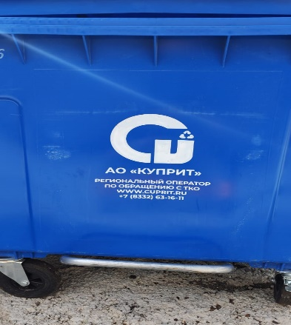  2 вариант – размеры не менее 340*200  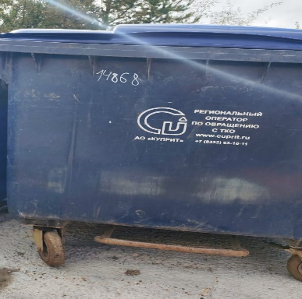  3 вариант – размеры не менее 580*290  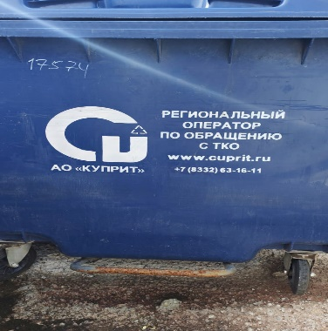  4 вариант – размеры не менее 330*166  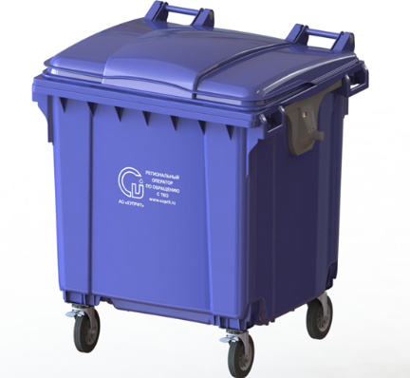  Место нанесения логотипа – передняя (лицевая) стенка корпуса контейнера. Пример нанесения логотипа (внешний вид, расположение) (приведены в Приложении №1 к Техническому заданию)
17 | Количество | 660 штук
2. Контейнер пластиковый передвижной для сбора твердых коммунальных отходов объемом 1100 л. с логотипом и педалью (подъемным механизмом)
1 | Объем | 1100 л или 1,1 м3
2 | Ширина, мм | 1375±20
3 | Глубина, мм | 1085±25
4 | Высота, мм | 1360±15
6 | Вес, кг | Не менее 45
7 | Максимальная грузоподъемность, кг | Не менее 440
8 | Цвет | ТЕМНО-СИНИЙ - RAL 5003 или 5005 или 5010, единый на все количество контейнеров в закупке
Конструкция:
9 | Корпус контейнера | Конструкция, качественные характеристики, материал изготовления контейнера должны соответствовать требованиям стандарта DIN EN 840.  Материал: пластик (первичный полиэтилен низкого давления) первого сорта без использования рециклинговых составляющих.  Корпус контейнера должен быть с усиленными ребрами жесткости.  Толщина стенок контейнера должна быть не менее 5,0 мм по бокам и не менее 6,0 мм на дне.  Усиленная конструкция места захвата гребенкой.  Наличие четырех усиленных цельнолитых ручек по бокам контейнера или съемных с возможностью замены.  Наличие отверстия для слива жидкости с пластиковой заглушкой в комплекте, усиленная конструкция узла крепления колес.  Мусорный контейнер должен иметь усиленные цапфы (со стальным сердечником) с не менее чем 9-точечным креплением к корпусу.
10 | Крышка контейнера | Крышка откидная: пластиковая объемная, цвет ТЕМНО-СИНИЙ (RAL 5003 или 5005 или 5010) – в цвет контейнера.  Крепление крышки к корпусу должно быть выполнено за счет 4-х шарниров или сплошной оси.  Ручки для открывания крышки: наличие. Исполнение: ручки для открывания крышки не менее, чем с трех сторон или ручки - подштамповка (сплошная ручка для открывания), идущая по фронтальной и боковым сторонам
11 | Педальный привод (подъемный механизм) | Наличие механизма подъема крышки контейнера.  Контейнеры с педальным приводом должны быть оборудованы педалью для поднятия крышки с усиленными тягами подъемного механизма с роликами.  Механизм подъема крышки должен быть оснащен пластиковым роликом для плавного скольжения направляющих по внутренней стороне крышки (см. Приложение №2 к Техническому заданию).
12 | Колесные поворотные опоры | Контейнер должен быть оборудован 4 обрезиненными колесами с независимым друг от друга вращением, диаметром не менее 200 мм с сердечником и подшипником. Не менее 2 (двух) колес должны быть оборудованы тормозным механизмом.
13 | Грузоподъемность колеса, кг | Не менее 200
14 | Требования к разгрузке контейнера | Выгрузка контейнера должна обеспечиваться двумя типами захватов автомобилей с задней загрузкой с помощью боковых цапф и фронтальной U-рамки.
15 | Способ загрузки | для мусоровозов с задней загрузкой
16 | Температурный диапазон эксплуатации | -40С - +50С
Иное:
17 | Нанесение логотипа | Метод горячего тиснения, логотип и текст должны быть нанесены белым цветом.  Размеры нанесения (ш*в), мм:  1 вариант – размеры не менее 290 * 340    2 вариант – размеры не менее 340*200  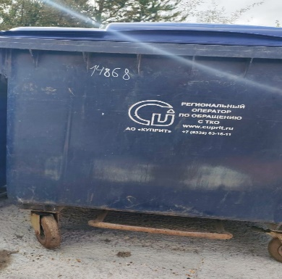  3 вариант – размеры не менее 580*290  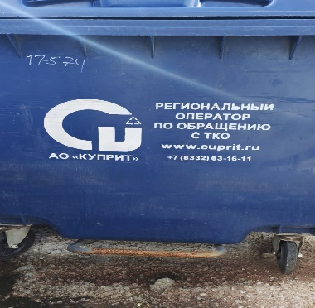  4 вариант – размеры не менее 330*166    Место нанесения логотипа – передняя (лицевая) стенка корпуса контейнера. Пример нанесения логотипа (внешний вид, расположение) (приведены в Приложении №1 к Техническому)
17 | Количество | - штук

Окончательный вариант логотипа (шрифт, текст, дополнительные символы и пр.) согласовываются сторонами перед нанесением.

- Товар должен соответствовать требованиям Заказчика, требованиям норм и стандартов, установленных на данный вид товара в Российской Федерации. Страна происхождения товара – Российская Федерация.
Соответствие требованиям, предъявляемым к товару и его качеству должно подтверждаться сертификатом соответствия, паспортом качества и/или иным документом.
- Гарантии Поставщика: Гарантийный срок на товар должен составлять не менее 12 месяцев с даты подписания акта приема-передачи, УПД, акта приема товара по качеству без замечаний со стороны Покупателя.
- Условия поставки товара.
  - Объем минимальной партии товара, указанный в заявке Покупателя на поставку, – в соответствии с минимальной транспортной (машинной) партией Поставщика.
  - Срок поставки: поставка товара осуществляется в течение 30 (тридцати) календарных дней с даты получения заявки от Покупателя, с правом досрочной поставки. Каждая машинная партия товара отгружается Поставщиком строго на основании заявки от Покупателя, в которой будет указан конкретный адрес поставки товара из представленных в п. 6.3.
  - Место поставки: Поставка товара может осуществляться по следующим адресам:
-Кировская область, г. Киров. ул. Луганская, д. 47а
- Кировская область, Нолинский район, г. Нолинск
- Кировская область, Санчурский район, пгт. Санчурск
- Кировская область, Сунский район, пгт. Суна
- Кировская область, Зуевский район, г. Зуевка
- Кировская область, Котельничский район, г. Котельнич
- Кировская область, Куменский район, пгт Кумены
- Кировская область, Пижанский район, пгт Пижанка
- Кировская область, Вятско-Полянский район, г. Вятские Поляны
- Кировская область, Кильмезский район, пгт Кильмезь
- Кировская область, Кирово-Чепецкий район, г. Кирово-Чепецк
- Кировская область, Лузский район, г. Луза
- Кировская область, Омутнинский район, г. Омутнинск
- Кировская область, Малмыжский район, г. Малмыж
- Кировская область, Опаринский район, пгт Опарино
- Кировская область, Орловский район, г. Орлов
- Кировская область, Подосиновский район, пгт Подосиновец
- Кировская область, Слободской район, г. Слободской
- Кировская область, Советский район, г. Советск
- Кировская область, Уржумский район, г. Уржум
- Кировская область, Юрьянский район, пгт Юрья
- Кировская область, Яранский район, г. Яранск

6.4. Доставка товара осуществляется силами и за счет Поставщика. Разгрузка контейнеров – силами и за счет Покупателя (грузополучателя).
Приложение №1 к техническому заданию.

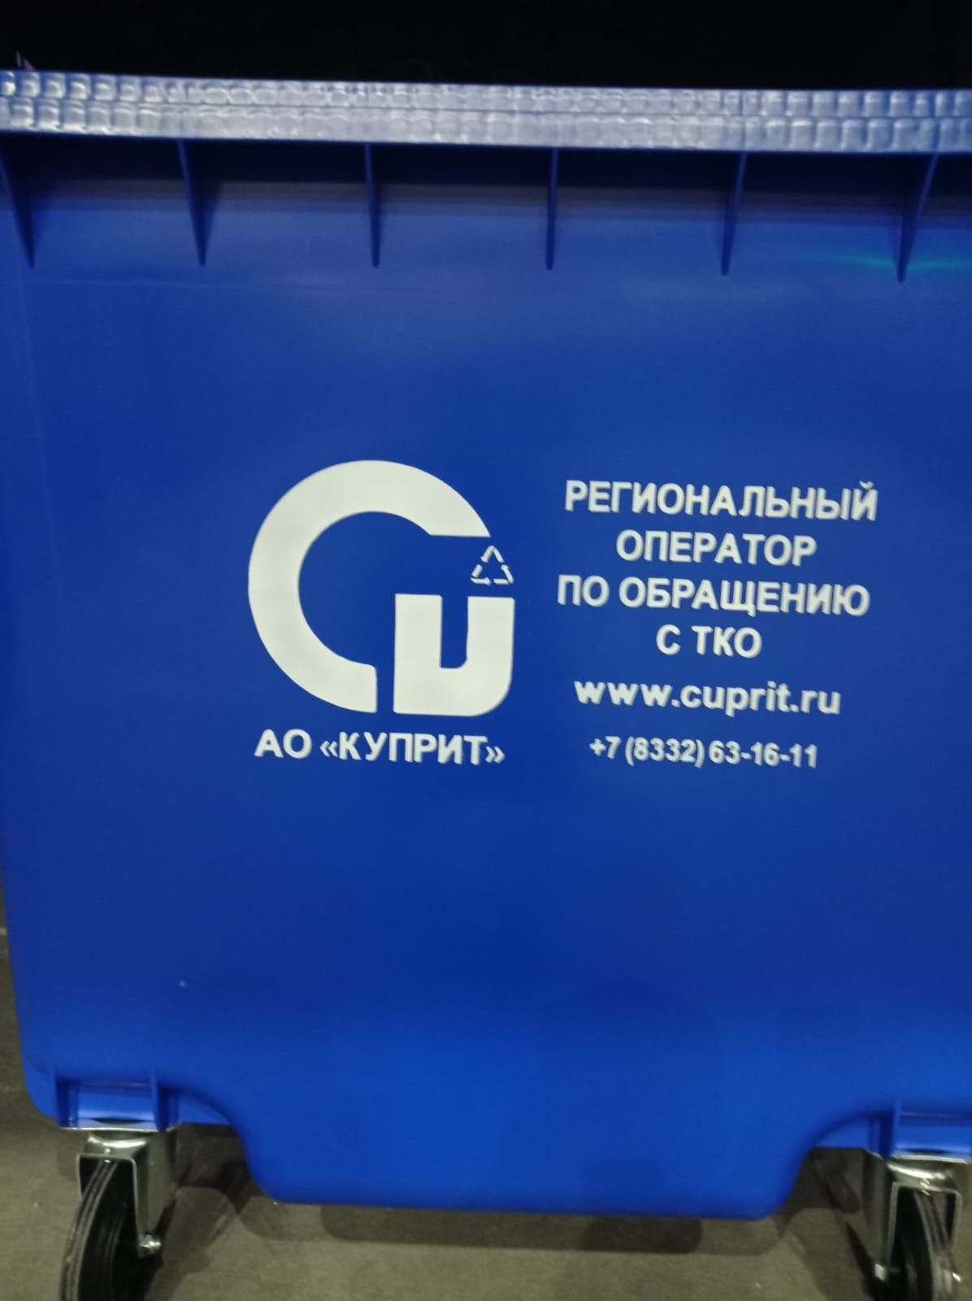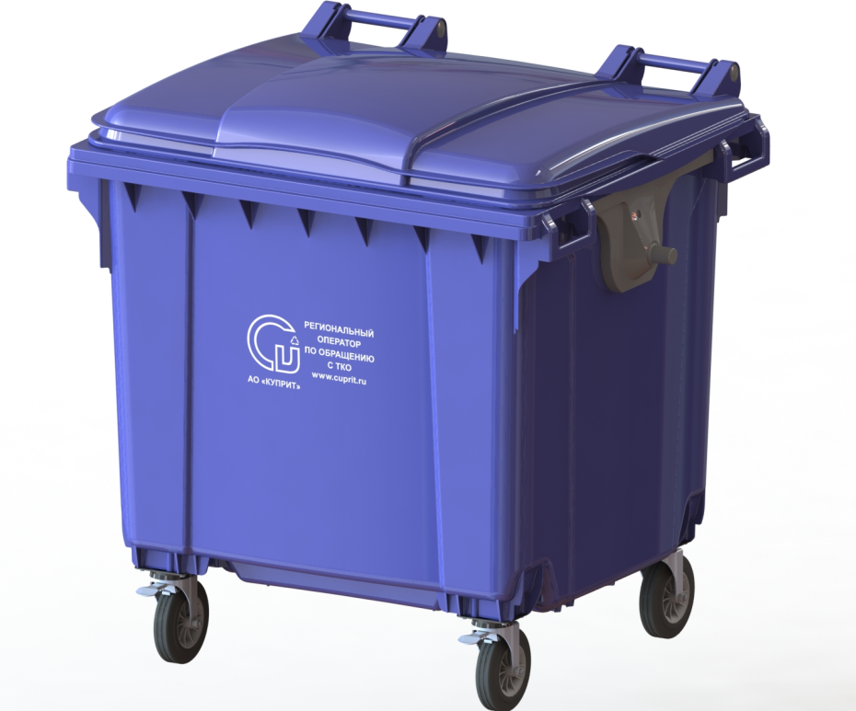
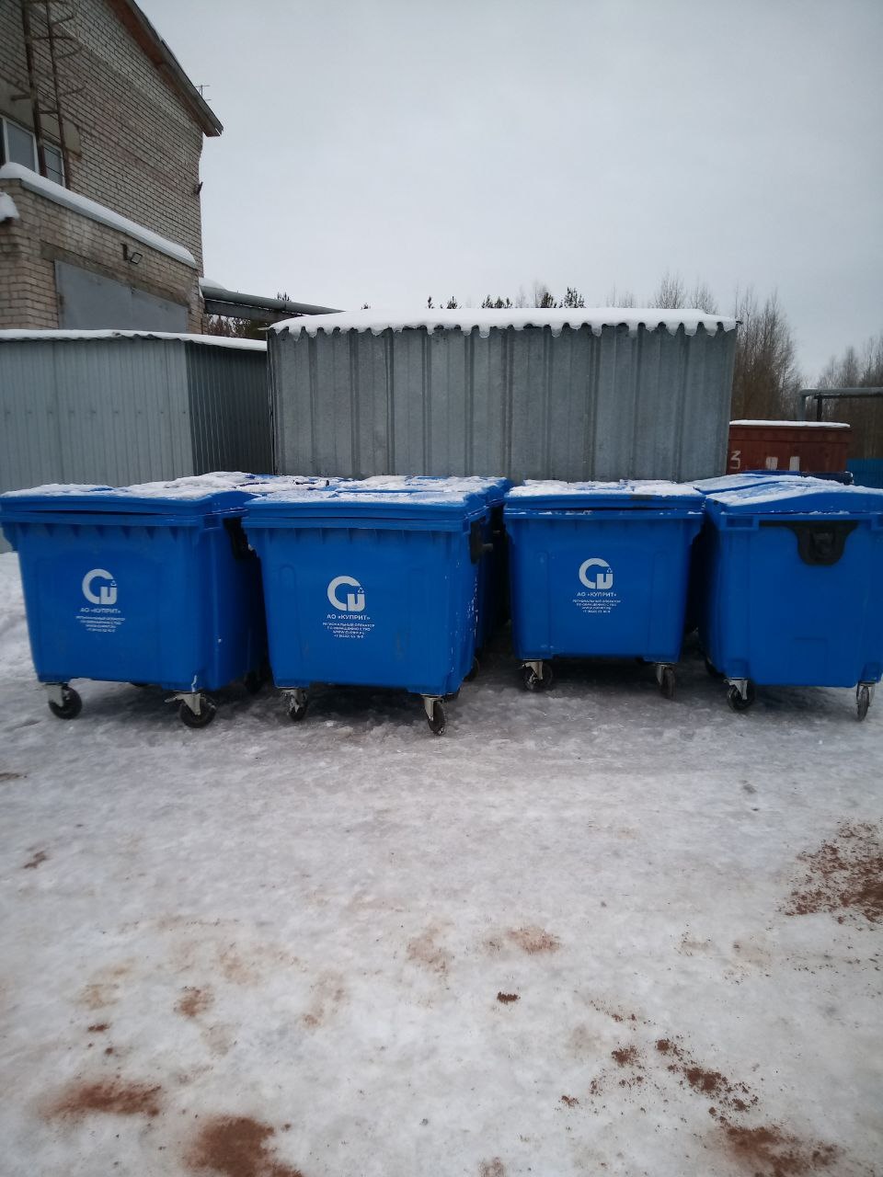

Приложение №2 к Техническому заданию
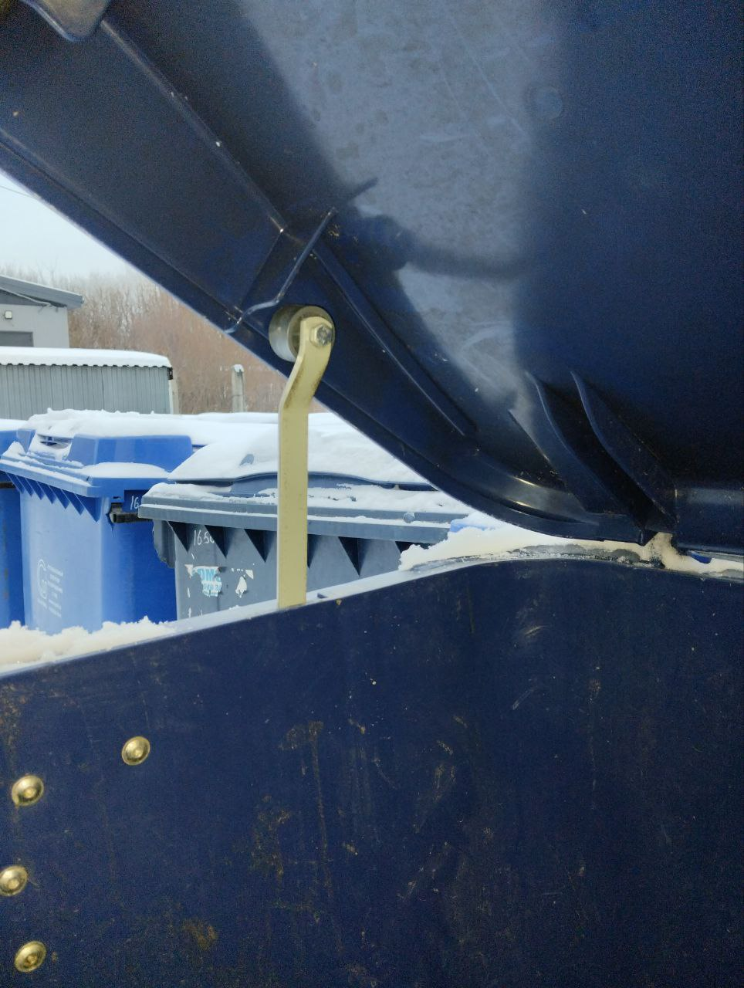

Покупатель: Поставщик:
АО «Куприт»
_____________________________ | ___________________________
М.П. | М.П.

